Invitasjon til NM Ungdom
5. november 2016
Gjøvik

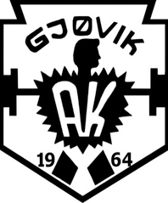

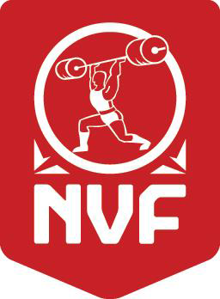
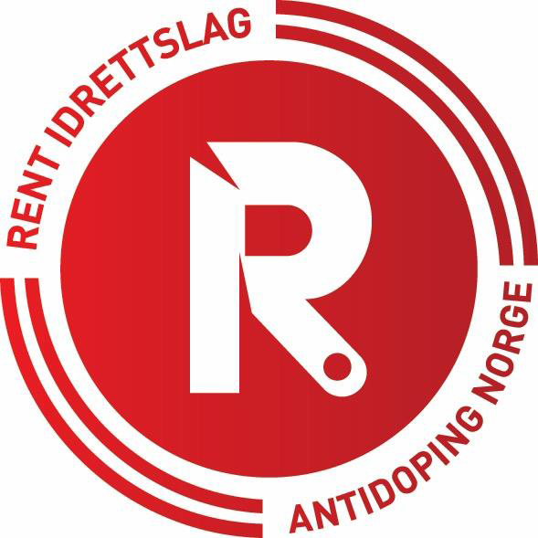
Velkommen til NM i vektløfting for aldersgruppe ungdom!
Gjøvik Atletklubb har gleden av å nok en gang invitere til NM! Klubben vår er stolte av tidligere arrangementer og ønsker derfor å arrangere enda et godt stevne. Vi håper på stor deltakelse og mange gode løft. Vi i Gjøvik AK setter stor pris på både våre egne og andre klubber sine medlemmer og håper dere setter pris på å delta på våre stevner.
Stevnet vil foregå i Gjøvik Tennishall hvor det er mye plass til tilskuere, så vi håper på stort oppmøte.
Med vennlig hilsen
Tor Kristoffer Klethagen
Leder
Gjøvik Atletklubb
Til klubber tilsluttet NVF:
Innbydelse NM ungdom 2016
Sted: Gjøvik Tennishall, Mathias Topps Veg 5, 2821 Gjøvik
Tid: Lørdag 5. november klokken 10
Innveiing: Gjøvik Tennishall klokken 08.00 – 09.00
Påmelding: Fullstendig påmelding sendes NVF med kopi til Gjøvik AK ved Tor Kristoffer Klethagen senest lørdag 15.10.16. Reservering av hotellrom skjer direkte til hotellet innen samme frist.
Startkontingent: 300,- kr per løfter skal innbetales til Gjøvik Atletklubb på konto 1604.03.92258 senest lørdag 22.10.16.
Det konkurreres og permieres etter NVF´s lover og reglement. Alle atleter må konkurrere i reglementert løfteantrekk.
Lisensen til NVF må være betalt senest en uke etter påmeldingsfristen.
Overnatting: Quality Strand Hotell Gjøvik
Web: www.strandhotelgjovik.no
Tlf: 61 13 20 00
Mail: q.strand@guality.no
Priser:
750,- per døgn for enkeltrom
950,- per døgn for dobbeltrom
1250,- per døgn for trippelrom
Rom må bestilles innen påmeldingsfristen.
Hotellregningen gjøres opp av den enkelte klubb ved utsjekking hvis ikke annet er avtalt. Det gjelder overnatting og bankettmiddag lørdag kveld.
Oppgi ”Tilbud via Gjøvik Atletklubb” ved bestilling av rom og bankett.
Bankett: 5. november klokken 19.00 i Kongressalen på Strand Hotell.
Pris: 295,- per person. Må betales direkte til Strand Hotell Gjøvik.

Gjøvik Atletklubb ønsker NVF, løftere, ledere, funksjonærer og tilskuere velkommen!

Med sportslig hilsen Gjøvik Atletklubb

  - Påmelding til NM Ungdom 2016
Må sendes innen lørdag den 15. oktober 2016!
- Sendes til: Norges Vektløfterforbund  e-post: vektlofting@nif.idrett.no | Kopi til: Gjøvik Atletklubb  e-post: sekreter@gjovikak.no

Klubb:
Kontaktperson: Tlf: Mail:

Melder på følgende løftere:
 | Navn | Klasse | Rykk | Støt | Smnl. | Fødselsdato og år
1
2
3
4
5
6
7
8
9
10
11
12
13
14

Samlet startkontingent … kroner er satt inn på konto nummer 1604.03.92258

Sted: Sign:

